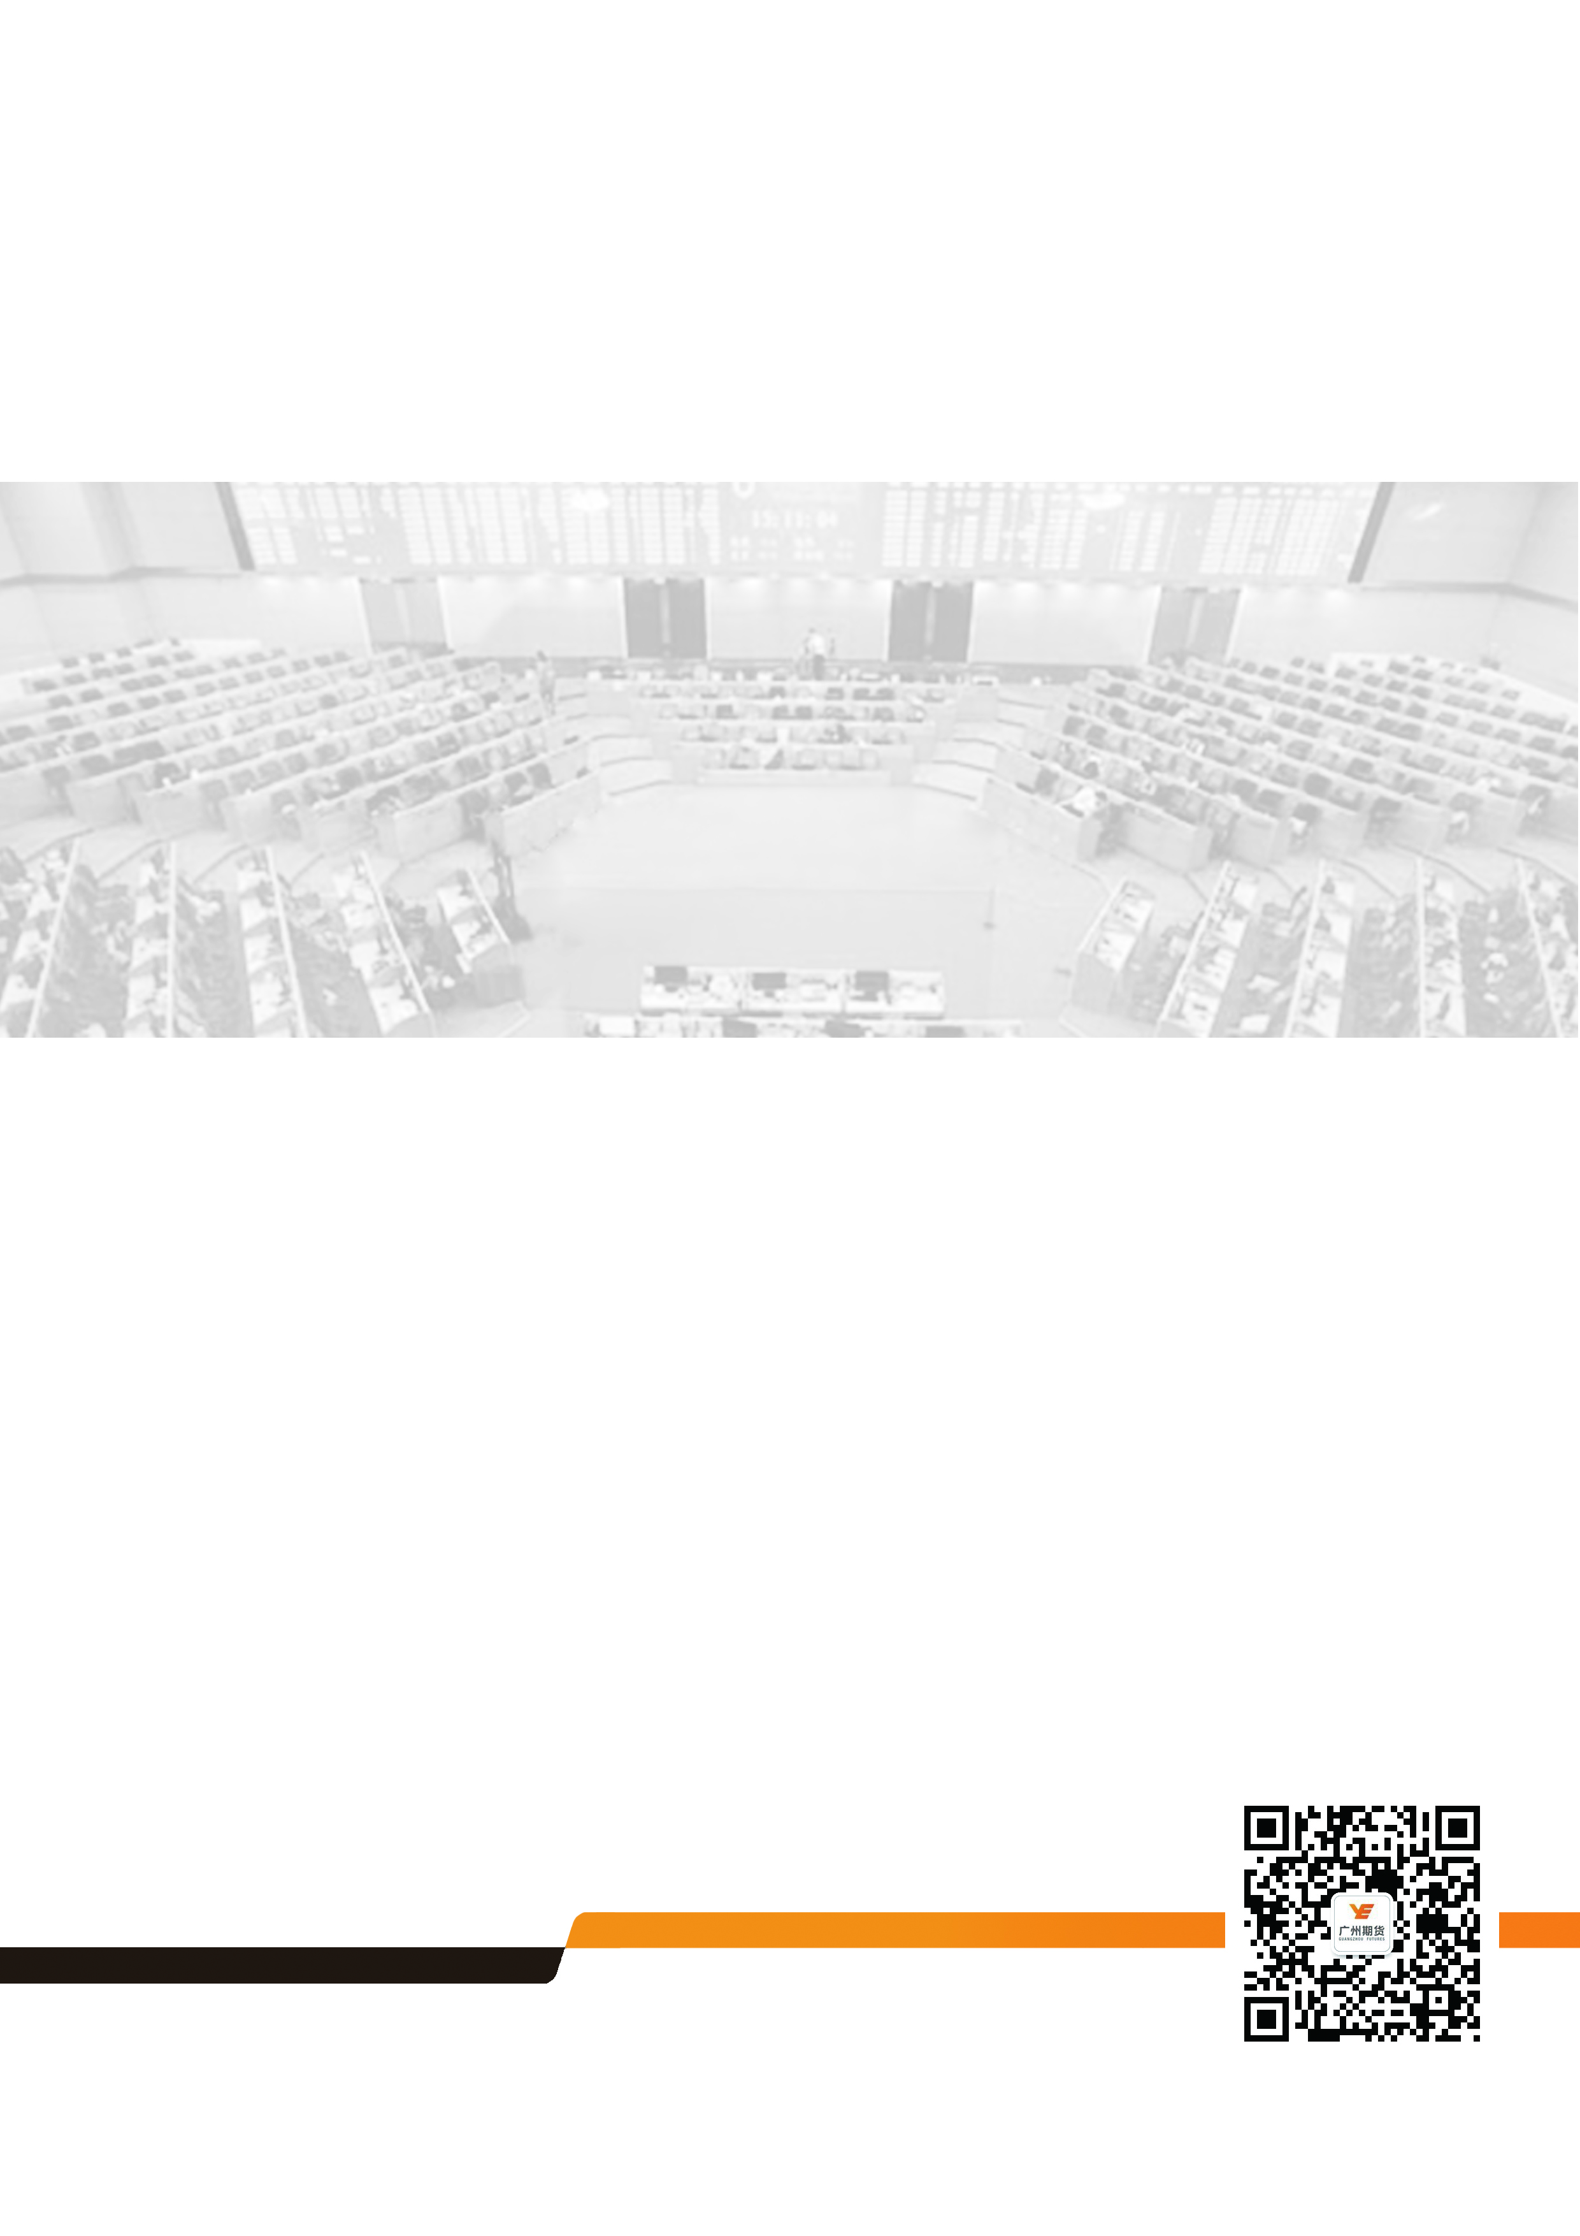


双节加大供需矛盾，铜价延续反弹态势

2018年09月19日

广州期货研究所
许克元
F3022666

(8620)22139800 │ www.gzf2010.com.cn

双节加大供需矛盾，铜价延续反弹态势

近期沪铜出现强势反弹，主力CU1811合约价格从47820元/吨的低点一路回升，周三更是跳空高开，一举突破日K线上方压制许久的60日移动平均线，周涨2.4%至49550元/吨，重新逼近50000元/吨的心理关口。最近宏观方面对价格的打压边际趋弱，利空有所释放，市场关注焦点逐步转为基本面，库存、现货升水等基本面因素支撑愈发凸显。双节长假或加大短期供需矛盾，预计铜价大概率延续反弹态势。

全球整体库存持续下降至偏低水平
三大交易所库存 | 上海保税区库存
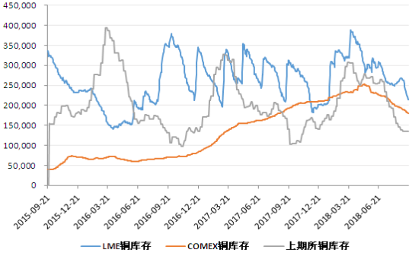 | 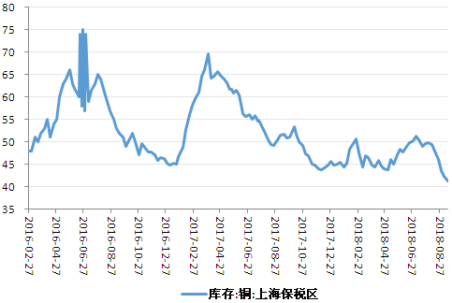

截至9月14日，全球三大交易所铜库存均出现不同程度的下降。其中，LME铜库存连续降3周至22.59万吨，创今年1月底以来新低；COMEX铜库存连降6周至18.75万吨，创今年以来新低；上期所铜库存自6月末以来已连续累计减少近13万吨。三大交易所显性库存54.2万吨，较6月初82万吨，减少约34%。
此外，上海保税库连降5周，其中上周环比减少4.35万吨，总量为41万吨，较去年同期下降12.3万吨。与之交相呼应的是进口铜溢价，据上海有色网，近期美金铜市场10月QP的货源已经难以寻觅，溢价表现疯狂，高位报价已经飙升至120美元/吨，创年内新高，可谓是一货难求。

国内期铜持续back结构，现货转为高升水
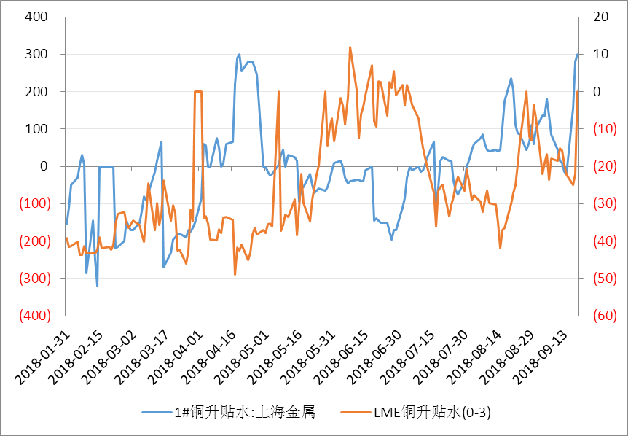
由于库存持续下降至低位及下游的长假备货预期令持货商上调升水，9月17日上海好铜升水拉涨至300元/吨，华北以及山东地区也不甘示弱，升水一路向上，华北大型铜杆厂甚至需到上海采购，直接带动1810合约和1811合约back 扩大至230元/吨，凸显了当前现货对期盘的支撑。此外，目前1810合约仓量13.4万手，距交割日的实际交易天数仅有11天，假设交割日维持5万吨交割量，每天需平仓1万手才能达到。在当下现货如此紧俏的格局下，空头大量收货交割显然不妥，平仓难度加大，近强远弱的趋势大概率将持续至国庆节前。
短期宏观利空有所释放，但预计中期仍构成压制
本周特朗普宣布，自9月24日起，将对2000亿美元的中国输美产品加征10%的关税；自2019年1月1日起，关税将提升至25%。美方同时威胁，若中方对农产品等行业报复，美国将立刻实施力度更大的关税征收举措，对额外大约2670亿美元的进口商品征收关税。作为回应，中方决定对原产于美国的5207个税目、约600亿美元商品，加征10%或5%的关税，自2018年9月24日起实施。中美贸易摩擦持续升级，市场反应较为冷静，此前市场已经有充分预期，关税靴子落地后投资者忧虑情绪反而有所缓解，但中期来看，贸易战的深化势必会阻碍全球经济复苏的脚步，对大宗商品铜的多头配置形成不利影响。

目前来看，2000亿美元关税靴子落地，投资者忧虑情绪提前有所释放，现货维持back结构和高升水，国内仓单占单边持仓比重已接近多年低位，国庆节前现货商补库需求仍支持去库节奏，铜价大概率延续反弹态势，目标价位51500-52000元/吨。仅供参考。
研究所

公司研究所具有一批丰富实战经验的期货产业研究员及专业的优秀分析师，致力于为客户提供中国资本市场前瞻性、可操作性的投资方案及各类型市场的研究报告，通过对市场进行深度挖掘，提示投资机会和市场风险，完成对资本市场现象、规律的研究探索。
研究范围涉及目前所有商品期货以及金融衍生品；我们推崇产业链的研究；我们看重数量分析法；我们提倡独立性，鼓励分析师在纷繁复杂的环境下保持清醒。
我们将积极依托股东单位--广州证券在宏观经济、产业领域的高端研究资源优势，以“宏观、产业和行情策略分析”为核心，大力推进市场化和标准化运作，逐步完善研究产品体系，打造具有特色品牌影响力的现代产业与金融研究部。
核心理念：研究创造价值，深入带来远见

联系方式

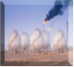
金融研究 农产品研究 金属研究 能源化工
020-22139858 020-22139813 020-22139817 020-22139824

地址：广东省广州市天河区珠江西路5号广州国际金融中心主塔写字楼第1007-1012房

免责声明
本报告的信息均来源于公开资料，我公司对这些信息的准确性和完整性不作任何保证，也不保证所包含的信息和建议不会发生任何变更。我们已力求报告内容的客观、公正，但文中的观点、结论和建议仅供参考，报告中的信息或意见并不构成所述品种的操作依据，投资者据此做出的任何投资决策与本公司和作者无关。

